一、法定代表人（负责人）证明书（加盖公章）

（姓名），现任我单位 职务，为法定代表人（负责人），身份证件号为： ，联系电话： 。
特此证明。
投标人名称：（公章）
日期： 年 月 日

说明：1、法定代表人为投标人（企业事业单位、国家机关、社会团体）的主要行政负责人。
- 本证明书要提供法定代表人（负责人）相关身份证明文件：身份证扫描件（正反两面）；港澳台居民可提供来往通行证扫描件；非中国国籍管辖范围人员，可提供公安部门认可的身份证明材料扫描件。
- 本项目投标授权代表为法定代表人（负责人）的，无需提供《投标文件签署授权委托书》。
- 内容必须填写真实、清楚，涂改无效，不得转让、买卖。
证件扫描件正面 | 证件扫描件反面
社会保险证明
投标时提供法定代表人、项目投标授权代表人、项目负责人、主要技术人员近三个月（含开标当月）中的任意一个月的社会保险证明。若因为社保部门原因无法提供的，需提供劳动合同及社保部门官方通知证明（或官网公告截图）。
以下特殊情形无需提供社会保险证明亦视为符合要求，具体为：①投标人为新成立企业且成立时间不足一个月的（需提供劳动合同）；②相关人员为退休人员（需提供退休证明及劳动合同）；③依法不需要缴纳社会保险的（需提供不需要缴纳社会保险的法定证明文件及劳动合同）。
不同投标供应商的法定代表人、主要经营负责人、投标授权代表人、项目负责人、主要技术人员是否为同一人、属同一单位或者在同一单位缴纳社会保险的。如存在上述情形，供应商资格审查不通过，不得参与本次采购活动。

二、投标文件签署授权委托书（加盖公章）

本授权委托书声明：我 （姓名）系 （投标人名称）的法定代表人（负责人），现授权委托 （姓名）为我单位签署本项目已递交的投标文件的法定代表人（负责人）的授权委托代理人，代理人全权代表我所签署的本项目已递交的投标文件内容我均承认。
代理人无转委托权，特此委托。

代理人： ；
身份证件号： ，职务： ；
联系电话： ，手机： ，电子邮箱： ；
授权委托日期： 年 月 日。
法定代表人（负责人）签字：
投标人名称： （公章）

证件扫描件正面 | 证件扫描件反面
社会保险证明

附：1.请提供代理人身份证扫描件（正反两面）；港澳台居民可提供来往通行证扫描件；非中国国籍管辖范围人员，可提供公安部门认可的身份证明材料扫描件。
2.投标时提供法定代表人、项目投标授权代表人、项目负责人、主要技术人员近三个月（含开标当月）中的任意一个月的社会保险证明。若因为社保部门原因无法提供的，需提供劳动合同及社保部门官方通知证明（或官网公告截图）。
以下特殊情形无需提供社会保险证明亦视为符合要求，具体为：①投标人为新成立企业且成立时间不足一个月的（需提供劳动合同）；②相关人员为退休人员（需提供退休证明及劳动合同）；③依法不需要缴纳社会保险的（需提供不需要缴纳社会保险的法定证明文件及劳动合同）。
不同投标供应商的法定代表人、主要经营负责人、投标授权代表人、项目负责人、主要技术人员是否为同一人、属同一单位或者在同一单位缴纳社会保险的。如存在上述情形，供应商资格审查不通过，不得参与本次采购活动。

三、企业营业执照复印件（加盖公章）

四、报价表（加盖公章）
序号 | 项目名称 | 数量 | 单位 | 单价（元） | 总价（元） | 最高限价（元）
1 | 中山七院接送车采购项目 | 1 | 辆 |  |  | 83500
 | 合计：人民币 万 仟 佰 元 角 分（￥ ）

注：
1、以上请各投标人按清单报价，并统计出合计总价，合计总价不可超过最高限价（少报、多报或未按顺序报价的，视为未实质性响应，作废标处理）。

- 供应商简介及联系方式
供应商基本情况表（本表必须提供并加盖公章）

供应商基本情况表
填表单位：（加盖单位公章）
填表日期： 年 月 日

采购人 |  | 中山大学附属第七医院（深圳） |  | 项目名称
投标（响 应）供应商 |  |  |  | 供应商统一社会 信用代码
投标（响应）供应商相关人员情况
序号 | 职务 |  | 姓名 | 身份证号码 |  | 劳动合同 关系单位 | 缴纳社会 保险单位
1 | 法定代表人/单位负责 人/主要经营负责人
2 | 项目投标授权代表人
3 | 项目负责人
4 | 主要技术人员
5 | 投标文件编制人员
说明：同一职务有多人担任（如主要技术人员），应分行填写。
投标（响应）供应商关联关系情况
序号 | 关联关系类型 |  | 关联主体名称 |  | 备注
1 | 控股股东 |  |  |  | 指出资额（或持有股份）占投标（响应）供应商资 本总额（或股本总额）50%以上的股东，以及出资额 （或持有股份）的比例虽然不足 50%，但依其出资 额（或持有股份）所享有的表决权已足以对投标（响 应）供应商股东会（或股东大会）的决议产生重要 影响的股东。
2 | 管理关系 |  |  |  | 指对投标（响应）供应商不具有出资持 股关系，但对其存在管理关系的主体。
说明：同一关联关系类型有多个主体的，应分行填写。

不同投标供应商的法定代表人、主要经营负责人、投标授权代表人、项目负责人、主要技术人员是否为同一人、属同一单位或者在同一单位缴纳社会保险的；不同投标供应商是否存在单位负责人为同一人或直接控股、管理关系。如存在上述情形，供应商资格审查不通过，不得参与本次采购活动。

联系人：

联系人职务：

联系方式：

- 技术条款偏离情况表(所有技术条款均为★实质性条款，有任何一条负偏离将导致无效投标)（加盖公章）

需求名称 | 序号 | 招标技术条款 | 投标技术条款 | 偏离情况
服务需求：
接送车 | 1 | 1.1车辆续航里程≥100 km，满载最大爬坡度不少于15%，最大运行速度≤30km/h。
接送车 | 1 | 1.2制动距离(初速度 20km/h)≤3.5m。
接送车 | 1 | 1.3 额定乘员≥23人+轮椅位置（可放置折叠后的轮椅）
接送车 | 1 | 1.4 电控：96V，660A（±15%）永磁同步电控，防护等级不低于IP67，CMOS无级变速系统，具有自动电子刹车和防倒滑功能，下坡自动限速，个性化程序设计。
接送车 | 1 | 1.5 电机：96V ，20kW（±10%）永磁同步电机，防护等级不低于IP67，高扭矩，低噪音。
接送车 | 1 | 1.6 电池：96V16个6V200AH（单个电池容量不低于200AH，低于则为负偏离）免维护深循环铅酸电池(如提供锂电池，则为正偏离)。
接送车 | 1 | 1.7充电机输入电压AC220V输出DC96V/25A（不低于25A），充电时间≤8小时。
接送车 | 1 | 1.8车辆顶蓬：增强型复合材料蒙皮+铝合金框架+钣金前风挡；具有重量轻，抗老化，不易褪色。
接送车 | 1 | 1.9车身：高强度复合材料前围，有超强抗撞击功能。
接送车 | 1 | 1.10底盘：高强度钢结构框架式纵梁底盘，电泳+喷粉防锈处理
接送车 | 1 | 1.11立柱：定制铝合金前、后立柱，强度高、不生锈。
接送车 | 1 | 1.12座椅：PU汽车专用座椅，符合人机工程学原理（座椅五前一后布置＋后包围结构及轮椅横杆固定挂钩）
接送车 | 1 | 1.13 仪表台：高强度复合材料成型仪表台，带组合开关、电锁开关、紧急断电开关、多功能指针式仪表（含有电压、电量、速度里程等仪表指示），多媒体液晶仪表（含多媒体播放，蓝牙联接，车辆故障显示），配备有USB/Type-C接口、储物盒、水杯座、倒车影像；
 |  | 1.14 灯光及信号：LED远/近光灯、转向灯、后组合尾灯、喇叭、倒车蜂鸣器
 |  | 1.15 转向系统：双推齿轮齿条式转向+电动随速方向助力系统（带主动回正）
 |  | 1.16 制动系统：前通风盘后鼓式液压双回路制动+手刹驻车，带真空助力刹车系统
 |  | 1.17 前桥及悬挂：前桥麦弗逊式独立悬挂，螺旋弹簧+筒式液压减震
 |  | 1.18 后桥及悬挂：整体式后桥，钢板弹簧+筒式液压减震
 |  | 1.19 玻璃：汽车级夹胶玻璃
 |  | 1.20 雨刮系统：带玻璃洗涤器双摆臂雨刮
 |  | 1.21 地板：铝合金花纹地板，不生锈，结实、耐用、美观
 |  | 1.22 轮胎：真空子午线轮胎，钢轮辋+轮辋装鉓罩
 |  | 1.23 配备两点式安全带、防护链、音响、灭火器、刹车助力、方向助力、USB接口、中央后视镜
1.24 可根据采购方要求进行改装（样式如下图所示），车身颜色和logo根据采购方要求定制。
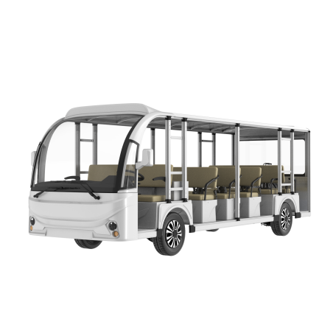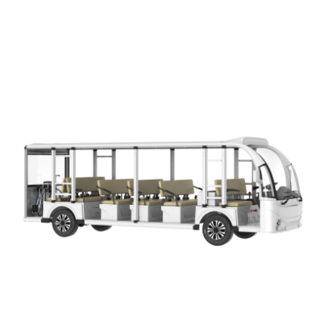
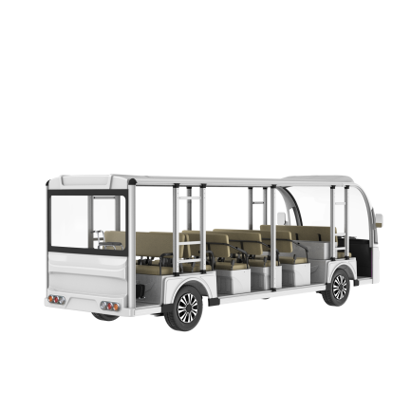

备注：
- 请逐项填写投标技术条款。
- 偏离情况请填写 正偏离 或 负偏离 或 无偏离。

- 商务条款偏离情况表(所有商务条款均为★实质性条款，有任何一条负偏离将导致无效投标)（加盖公章）
序号 | 招标商务条款 | 投标商务条款 | 偏离情况
1 | 1、免费质保期：整车一年免费质保，电机三年免费质保，自验收合格后之日起计算，整车质保范围至少涵盖但不限于电池、零部件更换、上门维修、技术支持等服务（人为损坏除外），电机的质保必须专门针对电机总成本体，包括其内部的定子、转子、轴承、线圈、磁钢等核心部件，中标人不得以电机为外购件为由推卸其作为系统集成商的最终质保责任。采购人不支付任何费用。免费质保期内，中标人向采购人提供免费上门保修服务，且提供免费原厂配件更换。
2 | 2、送货时间、地点：中标人须在收到订单通知后30个自然日内送达指定地点（可分批配送），含送货、安装、调试及现场初步验收。同时需提供送货清单，送货清单内容包括：货物名称、型号、规格及数量。
3 | 3、若因上级单位指令性要求采购人需向其他供应商采购中标物资，将不受本项目招标文件及合同条款约定约束影响。
4 | 4、关于验收：  （1）中标人交付的货物应当100%符合采购文件技术要求、投标文件响应，中标人提供的货物不符合招投标文件规定的，采购人有权拒收货物，由此引起的风险，由中标人承担。  （2）货物必须是全新未拆封产品（外观无伤痕、无污迹、变形或明显修饰痕迹）。  （3）在货物到货后验收流程：  1）货物到货后72小时内进行初步验收（中标人与需求科室针对产品的外观、数量、型号参数等肉眼可见的参数进行验收，确保随车文件齐全（含合格证、一致性证书等））；  2）初步验收合格后 15日内职能部门、需求科室与中标人，三方进行最终验收，验收合格后签署验收报告。  （4）验收标准：试运行验收阶段，车辆在额定载重下，其最高速度、爬坡能力及续驶里程均不得低于投标承诺值的90%，且制动性能须安全可靠，试运行期间累计故障不得超过2次，不得出现任何重大安全事故。最终验收前，中标人须完成所有问题整改、移交全部备件并完成对采购方人员的操作培训。最终验收合格是支付合同尾款的前提条件。要求配套资料完整（需提供办理使用登记所需的全套技术资料和证明文件）。验收中如发现有质量不合格或型号规格、数量等与送货清单不符、提交的技术文件和资料不完整等情形，投标人应免费更换或补齐。
5 | 5、关于免费质保期内售后服务要求：  （1）售后服务响应时效： 紧急故障（漏电/起火）在2小时内响应，12小时解决；一般故障在12小时内响应，48小时解决；提供 7×24小时技术支持。  （2）培训要求：免费提供至少2次现场操作培训，交货后一个月内提供线上操作培训，附中文操作手册及故障指南。  （3）同一故障在质保期内重复维修3次仍无法解决的，中标人需7天内免费更换新车。
6 | 6、免费质保期外售后服务要求：  （1）中标人保证继续为采购人提供货物的维修服务，对于超过免费质保期的产品出现故障，配件收费、人工收费按原厂厂家统一标准价格收取,维修维护费不超过当期市场价格。  （2）免费质保期外的货物维修费用的支付应先维修后付款。备品备件的购买应先交货后付款。
7 | 7、关于付款：  货物交付、完工并验收合格后，采购人在中标人提供合法有效的增值税发票后的10个工作日内，向中标人一次性支付100%的货款。
8 | 8、关于违约  （1）中标人所交产品的品种、型号、规格、质量、功能、技术参数等方面不能实质性满足招投标文件以及合同要求的，采购人有权拒绝收货，若已收货后发现参数、功能不符，采购人有权要求中标人进行免费更换，且中标人需向采购人偿付未满足招投标文件以及合同要求的货物【10%】的违约赔偿。  （2）中标人逾期交货的，中标人均应支付违约赔偿，每日按合同总价的【1%】计算，累计支付的违约赔偿不超过合同总价的【10%】；如逾期超过30天，采购人有权单方解除本合同。因逾期给采购人带来的相应损失，采购人有权追偿。  （3）未经采购人书面同意，中标人不得将本合同项下全部或部分权利、义务转让给任何第三方，否则采购人有权单方解除本合同，中标人应按合同总价的【10%】向采购人支付违约赔偿。  （4）中标人未按采购人通知的期限，修理、换货、退货的，采购人有权向中标人按对应货物的购买价值同等金额为标准收取违约赔偿。若中标人违约赔偿款不足以弥补采购人损失的，采购人有权要求中标人补足损失。  （5）在合同履行期间，若发现中标人存有被有关部门予以政府采购方面行政处罚情况的，采购人有权单方解除合同，并且中标人应偿付采购人合同总价【10】%的违约金，违约金不足以弥补采购人损失的，采购人有权追偿。  （6）中标人因上述情形承担违约金的，采购人有权直接在未支付款项中扣除。  （7）中标人违反合同及招投标文件项下其他义务的，采购人有权主张违约，由中标人向采购人偿付合同总价【10%】的违约赔偿，且采购人有权解除合同。若中标人违约赔偿款不足以弥补采购人损失的，采购人有权要求中标人补足损失。
9 | 9.报价要求：投标人应按货物清单的要求逐项报价。投标人提供的报价除另有约定外，均已包含购买货物费用及售后服务所发生的所有费用，包括但不限于代理费、税费、货物运至指定地点的如运输费、保险费、叉车费和装卸费、配套资料费、安装调试费、服务培训费、项目验收时的试剂耗材、第三方监督检验机构的服务费和验收检验费用、施工保障措施费用以及免费保修期内的售后服务费用及国家规定的各项税费等全部费用；投标总价应为各分项合计价格之和。与总项目相关的上述安装调试等费用须分摊计入各分项，不得以单项计费。
10 | 10、中标人提供的产品需符合国家及省市相关安全要求，符合国家质量检测标准，若因产品设计和制造等原因而导致安全事故，由中标人承担全部责任及经济损失，包括因此给采购人造成的任何损害。
备注：
- 请逐项填写投标商务条款。
- 偏离情况请填写 正偏离 或 负偏离 或 无偏离。

- 《诚信承诺函》（加盖公章）

我司做出以下诚信承诺：
- 本公司参与本项目投标前三年内，在经营活动中没有重大违法记录；
- 参与本项目政府采购活动时不存在被有关部门禁止参与政府采购活动且在有效期内的情况；
- 本公司具备《中华人民共和国政府采购法》第二十二条第一款的条件；
- 本公司未被列入失信被执行人、重大税收违法案件当事人名单、政府采购严重违法失信行为记录名单；
- 本公司不围标、不串标。

投标人名称：（公章）
日期： 年 月 日

